**Công việc:**

**Ngọc Trâm: Tài khoản, Phiếu nhập, Khách Hàng, Nhà cung cấp  
Bảo Duy: Khuyến mãi, Hóa đơn, Sản phẩm, Loại sản phẩm**

**Phương Anh: Đăng nhập, Quản lý phân quyền, Nhập hàng, Bán hàng**

1. **Danh sách các thành phần trên màn hình**
   1. 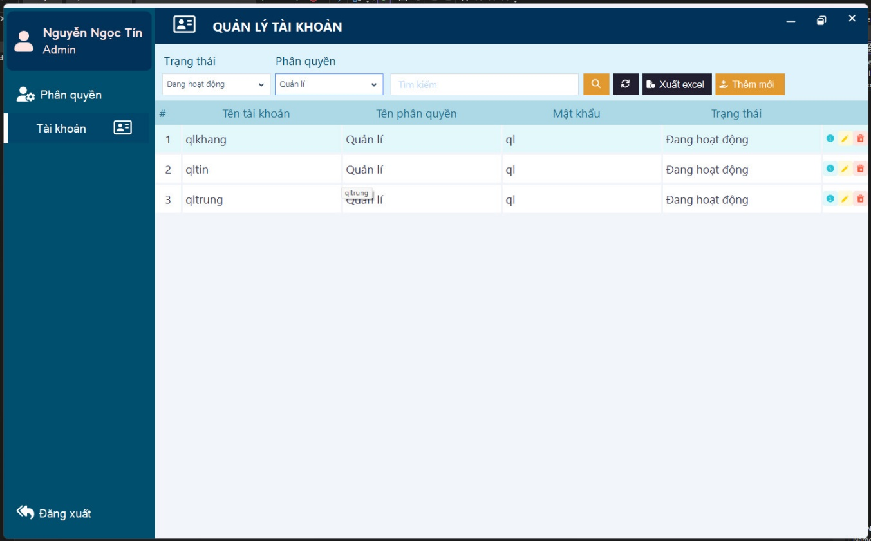**Giao diện quản lý tài khoản**

|  |  |  |  |  |  |  |
| --- | --- | --- | --- | --- | --- | --- |
| **STT** | **Tên** | **Kiểu** | **Ý nghĩa** | **Miền giá trị** | **Giá trị mặc định** | **Ghi chú** |
| 1 | trangThaiCombobox | Combobox | Lọc trạng thái | “Đang hoạt động  Chờ xử lý  Tạm đình chỉ  Đã xóa” | Null | Not null |
| 2 | phanQuyenCombobox | Combobox | Lọc phân quyền | “Admin  Quản lý  Nhân viên bán hàng  Nhân viên kho” | Null | Not null |
| 3 | lbTrangThai | Label | Tiêu đề trạng thái | Không có | Không có | Không có |
| 4 | lbPhanQuyen | Label | Tiêu đề phân quyền | Không có | Không có | Không có |
| 5 | timKiemTextBox | Text box | Nhập thông tin cần tìm | Nvarchar(255) - String | Null | NOT NULL |
| 6 | taiKhoanDataGridView | DataGridView | Hiển thị danh sách các tài khoản | Thông tin nhập vào | Không có | Không có |
| 7 | timKiemButton | Button | Chuyển màn hình từ trạng thái xem sang trạng thái tìm kiếm dữ liệu | Không có | Không có | Không có |
| 8 | lamMoiButton | Button | Làm mới dữ liệu lên bảng | Không có | Không có | Không có |
| 9 | xuatExcelButton | Button | Chuyển màn hình từ trạng thái xem sang trạng thái xuất dữ liệu ra file excel | Không có | Không có | Không có |
| 10 | themMoiButton | Button | Chuyển màn hình từ trạng thái xem sang màn hình thêm tài khoản | Không có | Không có | Không có |

* 1. **Giao diện quản lý phiếu nhập**

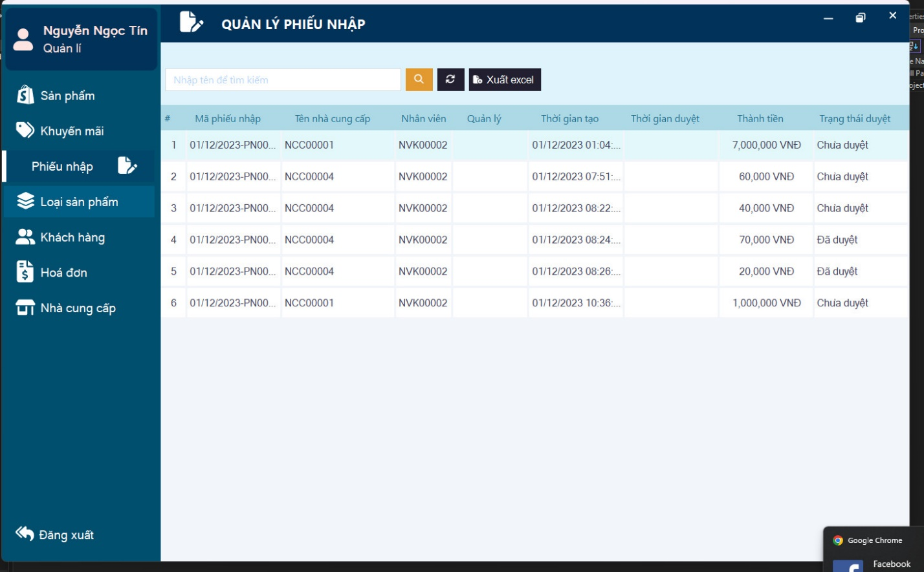

|  |  |  |  |  |  |  |
| --- | --- | --- | --- | --- | --- | --- |
| **STT** | **Tên** | **Kiểu** | **Ý nghĩa** | **Miền giá trị** | **Giá trị mặc định** | **Ghi chú** |
| 1 | timKiemTextBox | Text box | Nhập thông tin phiếu nhập cần tìm | Nvarchar(255) - String | Null | NOT NULL |
| 2 | timKiemButton | Button | Chuyển màn hình từ trạng thái xem sang trạng thái tìm kiếm dữ liệu phiếu nhập | Không có | Không có | Không có |
| 3 | lamMoiButton | Button | Làm mới dữ liệu thông tin về phiếu nhập lên bảng | Không có | Không có | Không có |
| 4 | xuatExcelButton | Button | Chuyển màn hình từ trạng thái xem sang trạng thái xuất dữ liệu phiếu nhập ra file excel | Không có | Không có | Không có |
| 5 | phieuNhapDataGridView | DataGridView | Hiển thị danh sách các phiếu nhập | Thông tin nhập vào | Không có | Không có |

* 1. **Giao diện quản lý nhà cung cấp**

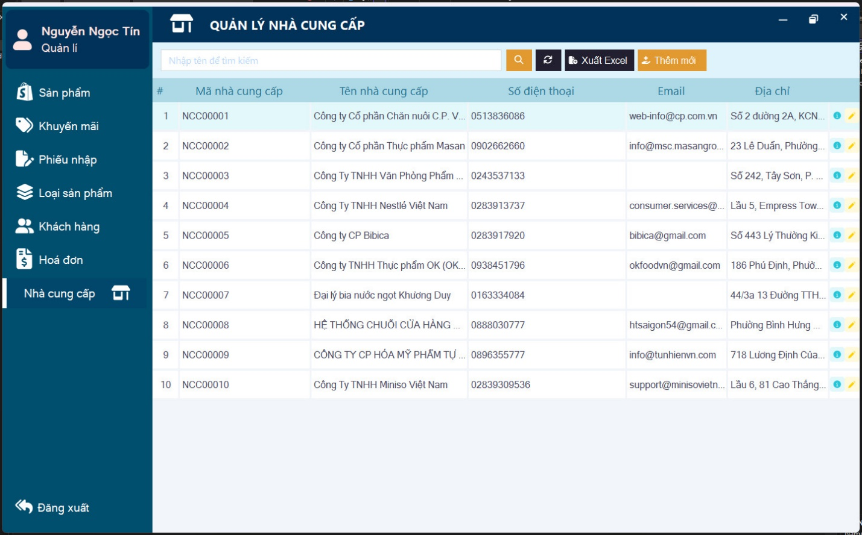

|  |  |  |  |  |  |  |
| --- | --- | --- | --- | --- | --- | --- |
| **STT** | **Tên** | **Kiểu** | **Ý nghĩa** | **Miền giá trị** | **Giá trị mặc định** | **Ghi chú** |
| 1 | timKiemTextBox | Text box | Nhập thông tin nhà cung cấp cần tìm | Nvarchar(255) - String | Null | NOT NULL |
| 2 | timKiemButton | Button | Chuyển màn hình từ trạng thái xem sang trạng thái tìm kiếm dữ liệu nhà cung cấp | Không có | Không có | Không có |
| 3 | lamMoiButton | Button | Làm mới dữ liệu nhà cung cấp lên bảng | Không có | Không có | Không có |
| 4 | xuatExcelButton | Button | Chuyển màn hình từ trạng thái xem sang trạng thái xuất dữ liệu nhà cung cấp ra file excel | Không có | Không có | Không có |
| 5 | themMoiButton | Button | Chuyển màn hình từ trạng thái xem sang màn hình thêm nhà cung cấp | Không có | Không có | Không có |
| 5 | nhaCungCapDataGridView | DataGridView | Hiển thị danh sách các nhà cung cấp | Thông tin nhập vào | Không có | Không có |

* 1. **Giao diện quản lý khách hàng**

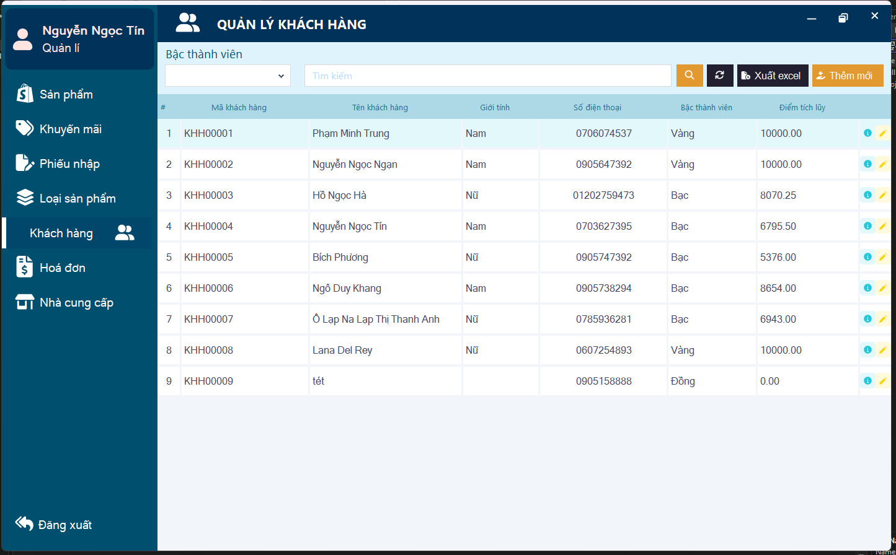

|  |  |  |  |  |  |  |
| --- | --- | --- | --- | --- | --- | --- |
| **STT** | **Tên** | **Kiểu** | **Ý nghĩa** | **Miền giá trị** | **Giá trị mặc định** | **Ghi chú** |
| 1 | lbBacThanhVien | label | Tiêu đề bậc thành viên | Không có | Không có | Không có |
| 2 | bacThanhVienCombobox | Combobox | Lọc bậc thành viên | “Đồng  Bạc  Vàng” | Null | NOT NULL |
| 3 | timKiemTextBox | Text box | Nhập thông tin khách hàng cần tìm | Nvarchar(255) - String | Null | NOT NULL |
| 4 | khachHangDataGridView | DataGridView | Hiển thị danh sách các khách hàng | Thông tin nhập vào | Không có | Không có |
| 5 | timKiemButton | Button | Chuyển màn hình từ trạng thái xem sang trạng thái tìm kiếm dữ liệu khách hàng | Không có | Không có | Không có |
| 6 | lamMoiButton | Button | Làm mới dữ liệu khách hàng lên bảng | Không có | Không có | Không có |
| 7 | xuatExcelButton | Button | Chuyển màn hình từ trạng thái xem sang trạng thái xuất dữ liệu khách hàng ra file excel | Không có | Không có | Không có |
| 8 | themMoiButton | Button | Chuyển màn hình từ trạng thái xem sang màn hình thêm khách hàng | Không có | Không có | Không có |

* 1. **Giao diện thêm nhà cung cấp**

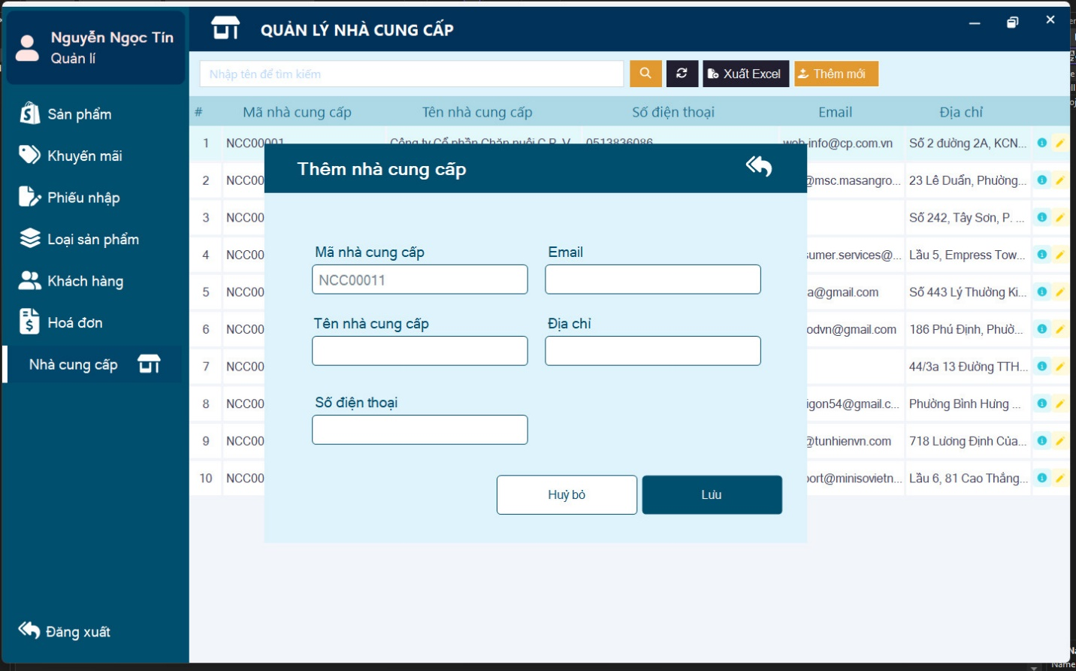

|  |  |  |  |  |  |  |
| --- | --- | --- | --- | --- | --- | --- |
| **STT** | **Tên** | **Kiểu** | **Ý nghĩa** | **Miền giá trị** | **Giá trị mặc định** | **Ghi chú** |
| 1 | lbMaNhaCungCap | Label | Tiêu đề mã nhà cung cấp | Không có | Không có | Không có |
| 2 | maNhaCungCapTextBox | Text box | Nhập mã nhà cung cấp | Char(10) - String | Null | NOT NULL |
| 3 | lbTenNhaCungCap | Label | Tiêu đề Tên nhà cung cấp | Không có | Không có | Không có |
| 4 | tenNhaCungCapTextBox | Text box | Nhập tên nhà cung cấp | Nvarchar (255) - String | Null | NOT NULL |
| 5 | lbSoDienThoai | Label | Tiêu đề số điện thoại | Không có | Không có | Không có |
| 6 | soDienThoaiTextBox | Text box | Nhập số điện thoại | Varchar (50) – String | Null | NOT NULL |
| 7 | lbEmail | Label | Tiêu đề email | Không có | Không có | Không có |
| 8 | emailTextBox | Text box | Nhập email | Nvarchar (255) - String | Null | NOT NULL |
| 9 | lbDiaChi | Label | Tiêu đề địa chỉ | Không có | Không có | Không có |
| 10 | diaChiTextBox | Text box | Nhập địa chỉ | Nvarchar (255) - String | Null | NOT NULL |
| 11 | luuButton | Button | Chuyển màn hình từ trạng thái xem sang trạng thái thêm dữ liệu nhà cung cấp | Không có | Không có | Không có |
| 12 | huyBoButton | Button | Chuyển màn hình từ trạng thái xem sang trạng thái đóng giao diện | Không có | Không có | Không có |
| 13 | quayLaiButton | Button | Chuyển màn hình từ trạng thái xem sang trạng thái quay lại trước đó | Không có | Không có | Không có |
| 14 | tieuDeFormLabel | Label | Tiêu đề form nhà cung cấp | Không có | Không có | Không có |

* 1. 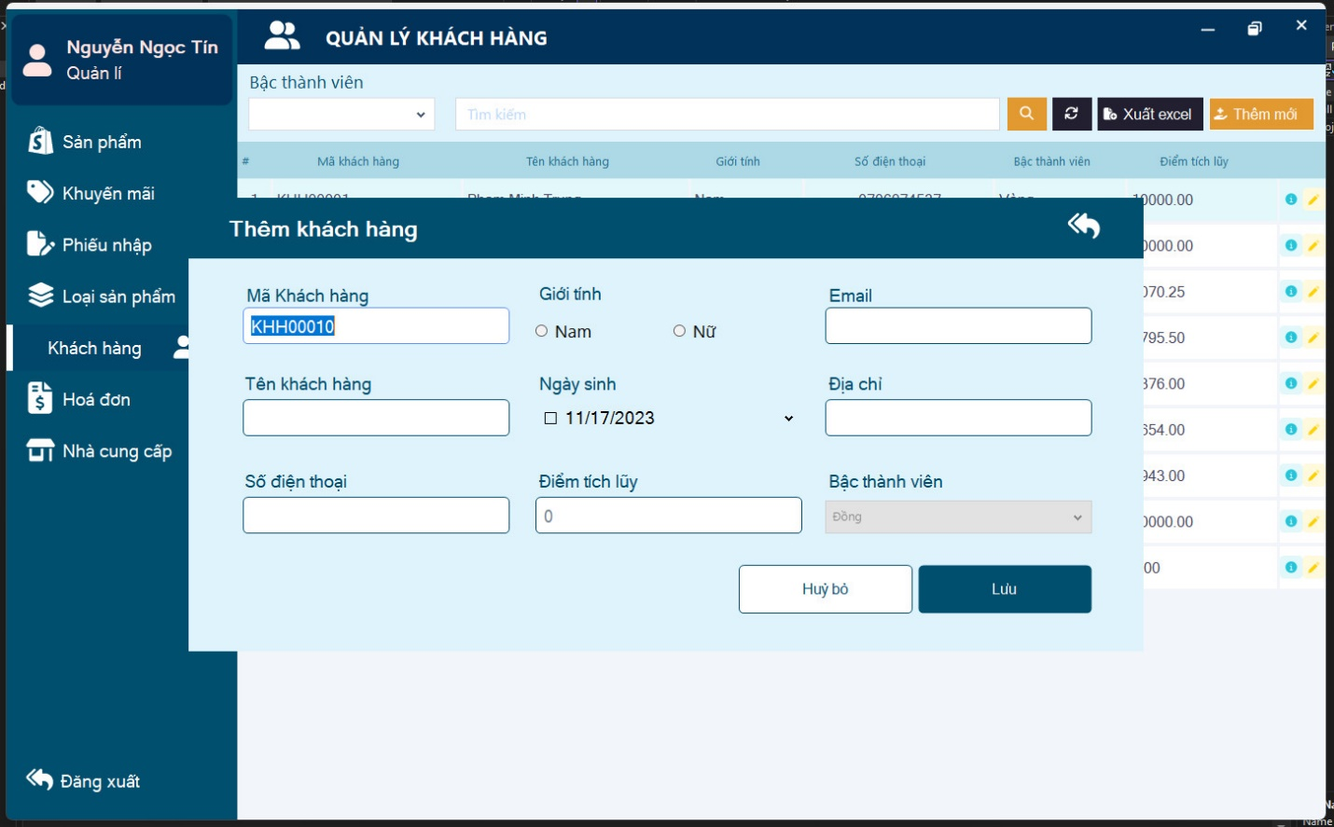**Giao diện thêm khách hàng**

|  |  |  |  |  |  |  |
| --- | --- | --- | --- | --- | --- | --- |
| **STT** | **Tên** | **Kiểu** | **Ý nghĩa** | **Miền giá trị** | **Giá trị mặc định** | **Ghi chú** |
| 1 | lbMaKhachHang | Label | Tiêu đề mã khách hàng | Không có | Không có | Không có |
| 2 | maKhachHangTextBox | Text box | Nhập mã khách hàng | Char(10) - String | Null | NOT NULL |
| 3 | lbTenKhachHang | Label | Tiêu đề tên khách hàng | Không có | Không có | Không có |
| 4 | tenKhachHangTextBox | Text box | Nhập tên khách hàng | Nvarchar (255) - String | Null | NOT NULL |
| 5 | lbSoDienThoai | Label | Tiêu đề số điện thoại | Không có | Không có | Không có |
| 6 | soDienThoaiTextBox | Text box | Nhập số điện thoại | Varchar (50) – String | Null | NOT NULL |
| 7 | lbGioiTinh | Label | Tiêu đề giới tính | Không có | Không có | Không có |
| 8 | namRadioButton | Radio Button | Chọn giới tính nam | “Nam” | Null | NOT NULL |
| 9 | nuRadioButton | Radio Button | Chọn giới tính nữ | “Nữ” | Null | NOT NULL |
| 10 | lbNgaySinh | Label | Tiêu đề ngày sinh | Không có | Không có | Không có |
| 11 | ngaySinhDateTimPicker | DateTimePicker | Chọn ngày, thánh, năm | MinDate và MaxDate | Không có | Không có |
| 12 | lbDiemTichLuy | Label | Tiêu đề điểm tích lũy | Không có | Không có | Không có |
| 13 | diemTichLuyTextBox | Text box | Nhập điểm tích lũy | Int | Null | NOT NULL |
| 14 | lbEmail | Label | Tiêu đề email | Không có | Không có | Không có |
| 15 | emailTextBox | Text box | Nhập email | Varchar (255) – String | Null | NOT NULL |
| 16 | lbDiaChi | Label | Tiêu đề dịa chỉ | Không có | Không có | Không có |
| 17 | diaChiTextBox | Text box | Nhập địa chỉ | Nvarchar (255) – String | Null | NOT NULL |
| 18 | lbBacThanhVien | Label | Tiêu đề bậc thành viên | Không có | Không có | Không có |
| 19 | bacThanhVienCombobox | Combobox | Lọc bậc thành viên | “Đồng  Bạc  Vàng” | Null | NOT NULL |
| 20 | tieuDeFormLabel | Label | Tiêu đề form khách hàng | Không có | Không có | Không có |
| 21 | luuButton | Button | Chuyển màn hình từ trạng thái xem sang trạng thái thêm dữ liệu khách hàng | Không có | Không có | Không có |
| 22 | huyBoButton | Button | Chuyển màn hình từ trạng thái xem sang trạng thái đóng giao diện | Không có | Không có | Không có |
| 23 | quayLaiButton | Button | Chuyển màn hình từ trạng thái xem sang trạng thái quay lại trước đó | Không có | Không có | Không có |

* 1. **Giao diện Quản lý khuyến mãi**

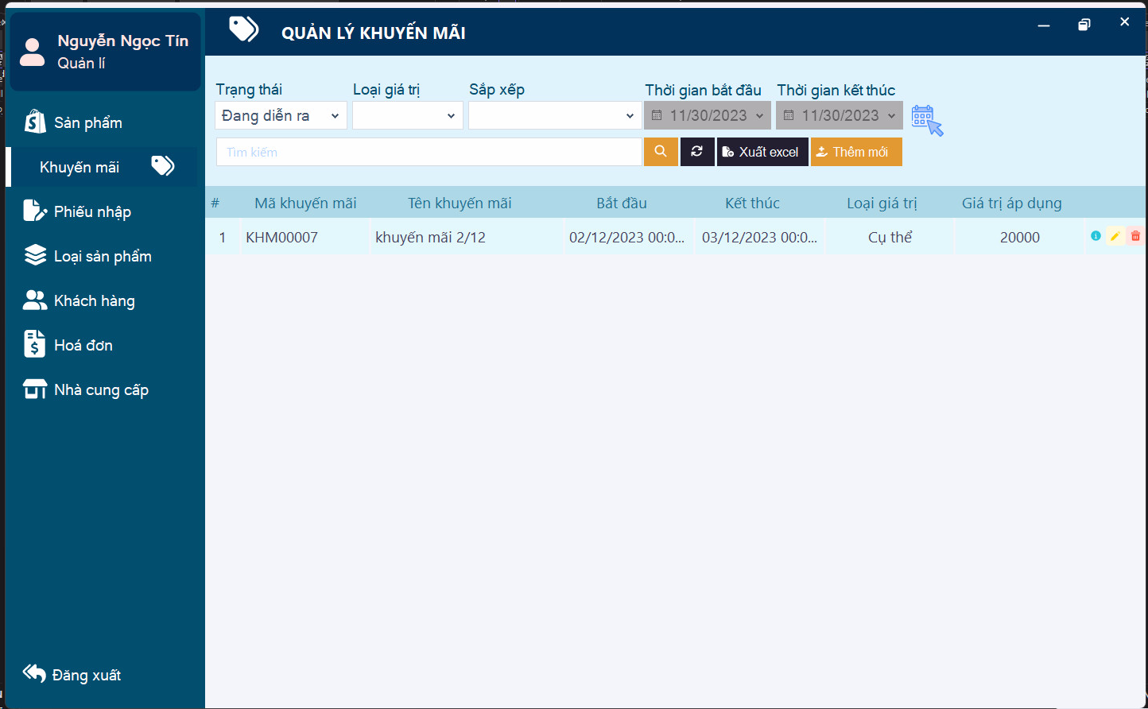

|  |  |  |  |  |  |  |
| --- | --- | --- | --- | --- | --- | --- |
| **STT** | **Tên** | **Kiểu** | **Ý nghĩa** | **Miền giá trị** | **Giá trị mặc định** | **Ghi chú** |
| 1 | lblTieuDe | Label | Tiêu đề của giao diện | Không | Không | Không |
| 2 | lblTrangThai | Label | Tiêu đề trạng thái | Không | Không | Không |
| 3 | lblLoaiGiaTri | Label | Tiêu đề loại giá trị | Không | Không | Không |
| 4 | lblSapXep | Label | Tiêu đề sắp xếp | Không | Không | Không |
| 5 | lblThoigianbatdau | Label | Tiêu đề thời gian bắt đầu | Không | Không | Không |
| 6 | lblThoigianketthuc | Label | Tiêu đề thời gian kết thúc | Không | Không | Không |
| 7 | trangThaiCombobox | Combobox | Lọc trạng thái | “ Đang hoạt đông  Ngưng hoạt động” | Không | Không |
| 8 | timKiemTextBox | Text Box | Nhập thông tin cần tìm kiếm | String | Không | Không |
| 9 | lamMoiButton | Button | Làm mới lại dữ liệu lên bảng | Không | Không | Không |
| 10 | xuatExcelButton | Button | Xuất danh sách khuyến mãi hiện tại ra file Exce; | Không | Không | Không |
| 11 | themMoiButton | Button | Mở form hoặc dialog mới để nhập thông tin cho một khuyến mãi mới | Không | Không | Không |
| 12 | timKiemButton | Button | Thực hiện tìm kiếm từ dữ liệu được nhập vào | Không | Không | Không |
| 13 | khuyenMaiDataGridView | DataGridView | Thể hiện thông tin chương trình khuyến mãi lên bản | Dữ liệu chương trình khuyến mãi | Không | Không |

* 1. **Giao diện Thêm khuyến mãi**

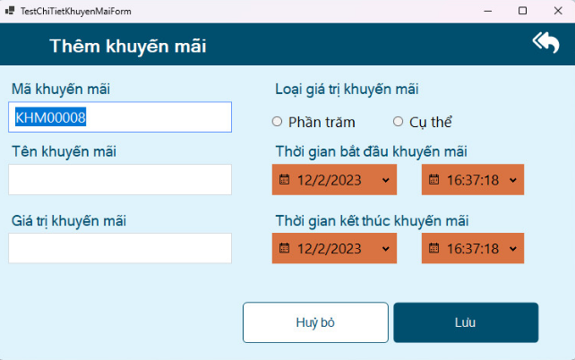

|  |  |  |  |  |  |  |
| --- | --- | --- | --- | --- | --- | --- |
| **STT** | **Tên** | **Kiểu** | **Ý nghĩa** | **Miền giá trị** | **Giá trị mặc định** | **Ghi chú** |
| 1 | lblTieuDe | Label | Tiêu đề giao diện Thêm khuyến mãi | Không | Không | Không |
| 2 | lblMaKhuyenMai | Label | Tiêu đề Mã khuyến mãi | Không | Không | Không |
| 3 | lblTenKhuyenMai | Label | Tiêu đề Tên khuyến mãi | Không | Không | Không |
| 4 | lblGiaTriKhuyenMai | Label | Tiêu đề Giá trị khuyến mãi | Không | Không | Không |
| 5 | lblLoaiGiaTriKhuyenMai | Label | Tiêu đề Loại giá trị khuyến mãi | Không | Không | Không |
| 6 | lblThoiGianBatDauKhuyenMai | Label | Tiêu đề Thời gian bắt đầu khuyến mãi | Không | Không | Không |
| 7 | lblThoiGianKetThucKhuyenMai | Label | Tiêu đề Thời gian kết thúc khuyến mãi | Không | Không | Không |
| 8 | maKhuyenMaiTextBox | Text Box | Nhập mã khuyến mãi cần thêm | String | Không | Không |
| 9 | tenKhuyenMaiTextBox | Text Box | Nhập tên khuyến mãi cần thêm | String | Không | Không |
| 10 | giaTriKhuyenMaiTextBox | TextBox | Nhập giá trị khuyến mãi cần thêm | Int | Không | Không |
| 11 | phanTramRadioButton | Radio Button | Chọn loại giá trị khuyến mãi | Không | Không | Không |
| 12 | cuTheRadioButton | Radio Button | Chọn loại giá trị khuyến mãi | Không | Không | Không |
| 13 | thoiGianBatDauKhuyenMaiDate | Date | Chọn thời gian bắt đầu khuyến mãi | Date | Không | Không |
| 14 | thoiGianKetThucKhuyenMaiDate | Date | Chọn thời gian kết thúc khuyến mãi | Date | Không | Không |

* 1. 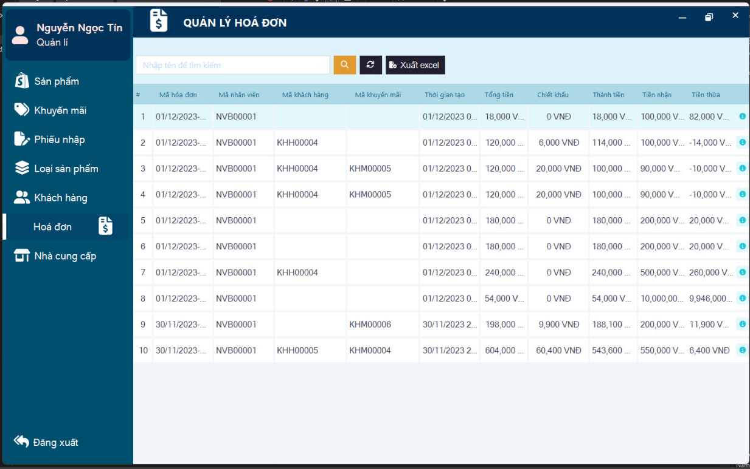**Giao diện quản lý hóa đơn**

|  |  |  |  |  |  |  |
| --- | --- | --- | --- | --- | --- | --- |
| **STT** | **Tên** | **Kiểu** | **Ý nghĩa** | **Miền giá trị** | **Giá trị mặc định** | **Ghi chú** |
| 1 | lblTieuDe | Label | Tiêu đề giao diện Quản lý hóa đơn | Không | Không | Không |
| 2 | timKiemTextBox | Text Box | Nhập thông tin hóa đơn cần tìm kiếm | String | Không | Không |
| 3 | timKiemButton | Button | Thực hiện tìm kiếm từ dữ liệu được nhập trên thanh tìm kiếm | Không | Không | Không |
| 4 | lamMoiButton | Button | Làm mới lại dữ liệu có trong bảng | Không | Không | Không |
| 5 | xuatFileExcelButton | Button | Xuất dữ liệu hóa đơn ra file Excel | Không | Không | Không |
| 6 | hoaDonDataGridView | DataGridView | Thể hiện thông tin hóa đơn lên bảng | Không | Không | Không |

* 1. **Giao diện Quản lý sản phẩm**

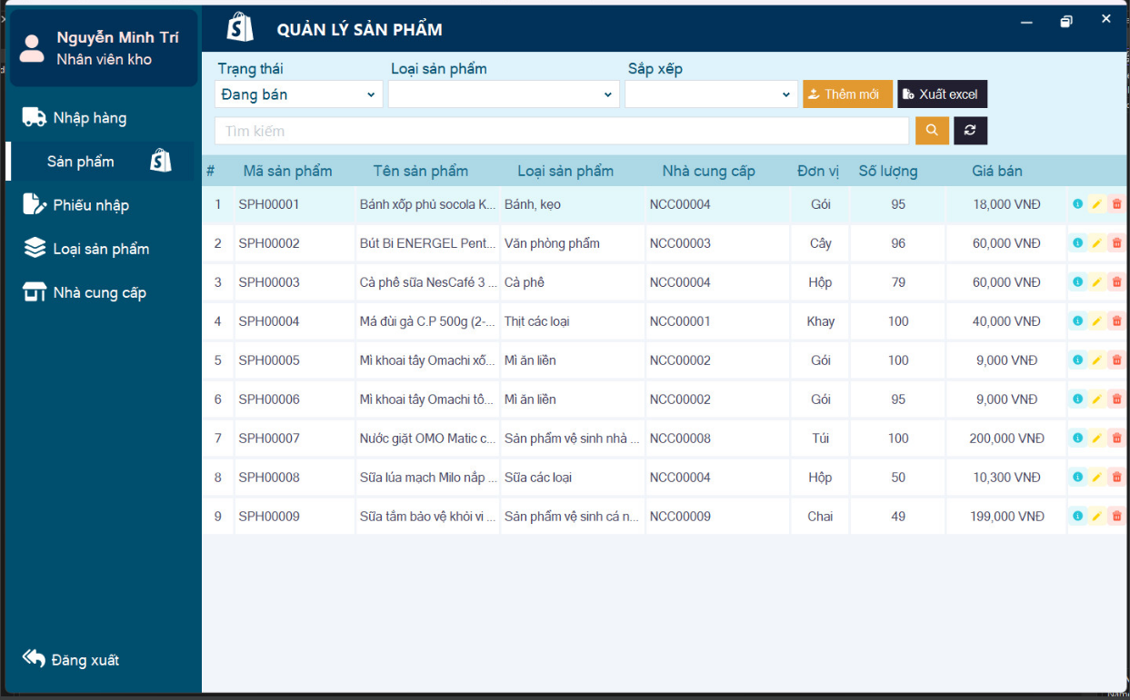

|  |  |  |  |  |  |  |
| --- | --- | --- | --- | --- | --- | --- |
| **STT** | **Tên** | **Kiểu** | **Ý nghĩa** | **Miền giá trị** | **Giá trị mặc định** | **Ghi chú** |
| 1 | lblTieuDe | Label | Tiêu đề giao diện Quản lý sản phẩm | Không | Không | Không |
| 2 | lblTrangThai | Label | Tiêu đề Trạng Thái | Không | Không | Không |
| 3 | lblLoaiSanPham | Label | Tiêu đề loại sản phẩm | Không | Không | Không |
| 4 | lblSapXep | Label | Tiêu đề sắp xếp | Không | Không | Không |
| 5 | trangThaiCombobox | Combobox | Lọc các trạng thái của sản phẩm | “Đang bán Chờ xử lý  Hết hàng Ngừng kinh doanh” | Không | Không |
| 6 | loaiSanPhamCombobox | Combobox | Lọc sản phẩm theo loại sản phẩm | “Thịt các loại  Thủy hải sản  Bánh, kẹo  Rau, củ  Trái cây  Đồ uống có cồn  Nước giải khát  Sữa các loại  Gia vị  Mì ăn liền  Văn phòng phẩm  Sản phẩm vệ sinh nhà cửa  Sản phẩm vệ sinh các nhân  Đồ gia dụng  Cà phê  Kem” | Không | Không |
| 7 | sapXepCombobox | Combobox | Lọc sản phẩm theo giá và số lượng | “Giá tăng dần  Giá giảm dần  Số lượng tăng dần  Số lượng giảm dần” | Không | Không |
| 8 | themMoiButton | Button | Mở ra giao diện dùng để thêm sản phẩm mới | Không | Không | Không |
| 9 | xuatFileExcelButton | Button | Xuất thông tin sản phẩm ra Excel | Không | Không | Không |
| 10 | timKiemTextBox | Text Box | Nhập thông tin sản phẩm cần tìm kiếm | String | Không | Không |
| 11 | timKiemButton | Button | Thực hiện tìm kiếm sản phẩm từ dữ liệu được nhập | Không | Không | Không |
| 12 | lamMoiButton | Button | Làm mới lại dữ liệu sản phẩm trong bảng | Không | Không | Không |
| 13 | sanPhamDataGridView | DataGridView | Thể hiện thông tin sản phẩm lên bảng | Không | Không | Không |

* 1. 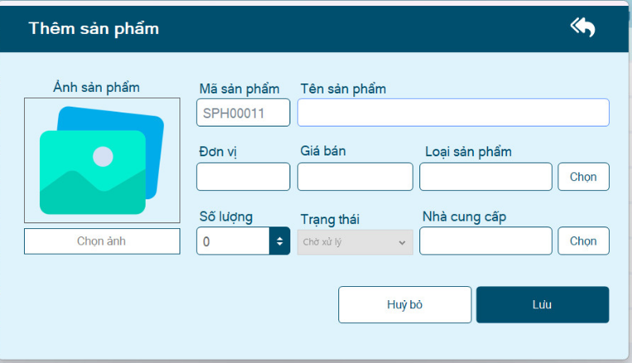**Giao diện thêm sản phẩm**

|  |  |  |  |  |  |  |
| --- | --- | --- | --- | --- | --- | --- |
| **STT** | **Tên** | **Kiểu** | **Ý nghĩa** | **Miền giá trị** | **Giá trị mặc định** | **Ghi chú** |
| 1 | lblTieuDe | Label | Tiêu đề giao diện Thêm sản phẩm | Không | Không | Không |
| 2 | lblAnhsanpham | Label | Tiêu đề ảnh sản phẩm | Không | Không | Không |
| 3 | lblMasanpham | Label | Tiêu đề Mã sản phẩm | Không | Không | Không |
| 4 | lblTensanpham | Label | Tiêu đề tên sản phẩm | Không | Không | Không |
| 5 | lblDonvi | Label | Tiêu đề đơn vị | Không | Không | Không |
| 6 | lblGiaban | Label | Tiêu đề giá bán | Không | Không | Không |
| 7 | lblLoaisanpham | Label | Tiêu đề loại sản phẩm | Không | Không | Không |
| 8 | lblSoluong | Label | Tiêu đề số lượng | Không | Không | Không |
| 9 | lblTrangthai | Label | Tiêu đề trạng thái | Không | Không | Không |
| 10 | lblNhacungcap | Label | Tiêu đề Nhà cung cấp | Không | Không | Không |
| 11 | anhSanPhamImageIcon | Image Icon | Thể hiện ảnh lên giao diện | Không | Không | Không |
| 12 | chonAnhButton | Button | Chọn ảnh để đưa lên giao diện | Không | Không | Không |
| 13 | maSanPhamTextBox | Text Box | Nhập thông tin mã sản phẩm | String | Không | Không |
| 14 | tenSanPhamTextBox | Text Box | Nhập thông tin tên sản phẩm | String | Không | Không |
| 15 | donViTextBox | Text Box | Nhập đơn vị | String | Không | Không |
| 16 | giaBanTextBox | Text Box | Nhập giá bán sản phẩm | Int | Không | Không |
| 17 | loaiSanPhamTextBox | Text Box | Nhập tên loại sản phẩm | String | Không | Không |
| 18 | soLuongCombobox | Combobox | Chọn số lượng cần thêm | Int | Không | Không |
| 19 | trangThaiCombobox | Combobox | Lọc trạng thái của sản phẩm | “ Chờ xử lý” | Không | Không |
| 20 | nhaCungCapTextBox | Text Box | Nhập tên nhà cung cấp sản phẩm | String | Không | Không |
| 21 | chonButton | Button | Thực hiện việc chọn dữ liệu mà giao diện cung cấp | Không | Không | Không |

* 1. 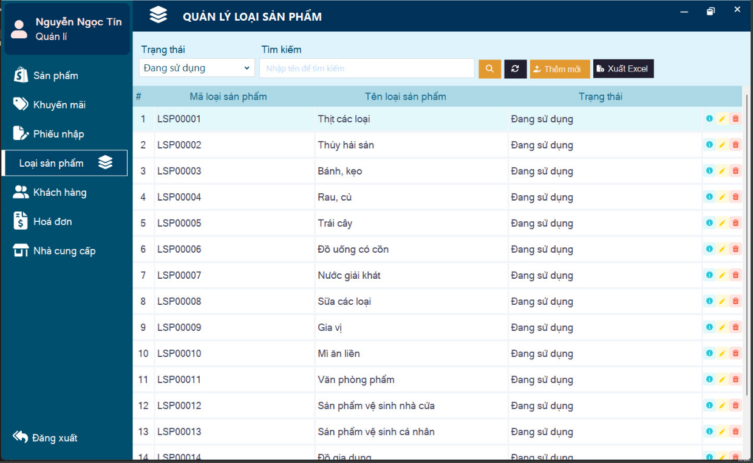**Giao diện quản lý loại sản phẩm**

|  |  |  |  |  |  |  |
| --- | --- | --- | --- | --- | --- | --- |
| **STT** | **Tên** | **Kiểu** | **Ý nghĩa** | **Miền giá trị** | **Giá trị mặc định** | **Ghi chú** |
| 1 | lblTieuDe | Label | Tiêu đề giao diện Quản lý loại sản phẩm | Không | Không | Không |
| 2 | lbltrangThai | Label | Tiêu đề trạng thái | Không | Không | Không |
| 3 | lbltimKiem | Label | Tiêu đề tìm kiếm | Không | Không | Không |
| 4 | trangThaiCombobox | Combobox | Lọc trạng thái của loại sản phẩm | “Đang sử dụng Ngưng sử dụng” | Không | Không |
| 5 | timKiemTextBox | Text Box | Nhập thông tin loại sản phẩm cần tìm kiếm | String | Không | Không |
| 6 | timKiemButton | Button | Thực hiện tìm kiếm loại sản phẩm từ thông tin được nhập | Không | Không | Không |
| 7 | lamMoiButton | Button | Làm mới dữ liệu trong bảng | Không | Không | Không |
| 8 | themMoiButton | Button | Mở giao diện dùng để thêm loại sản phẩm mới | Không | Không | Không |
| 9 | xuatExcelButton | Button | Xuất dữ liệu loại sản phẩm ra file Excel | Không | Không | Không |

* 1. **Giao diện đăng nhập**
* ***Danh sách các thành phần***

1. Ô nhập Tên đăng nhập

* Người dùng nhập tên đăng nhập của mình để truy cập vào hệ thống.

1. Ô nhập Mật khẩu

* Người dùng nhập mật khẩu.

1. Nút “Đăng nhập”

* Sau khi điền đầy đủ thông tin tên đăng nhập và mật khẩu, người dùng nhấn nút này để xác thực và truy cập vào hệ thống.
  1. **Quản lý phân quyền**
* Danh sách các thành phần

1. Ô Tìm kiếm

* Cho phép người dùng tìm kiếm phân quyền mà họ muốn tìm.

1. Nút Tìm kiếm

* Giúp người dùng tìm kiếm phân quyền.

1. Nút Xuất file Excel

* Xuất file Excel danh sách phân quyền khi người dùng yêu cầu.
  1. **Nhập hàng**
* ***Danh sách các thành phần***

1. Loại sản phẩm

* Hiển thị tên sản phẩm mà muốn nhập hàng.

1. Nút Thêm mới

* Nút này được sử dụng để thêm sản phẩm vào danh sách nhập hàng

1. Tìm kiếm sản phẩm

* Đây là ô tìm kiếm giúp người dùng dễ dàng tìm ra sản phẩm mà họ muốn nhập hàng vào kho.

1. Nút Chọn nhà cung cấp

* Hiển thị bảng danh sách tất cả thông tin của nhà cung cấp và cho phép người dùng chọn nhà cung cấp phù hợp với sản phẩm.

1. Tên nhà cung cấp

* Hiển thị tên nhà cung cấp mà người dùng đã lựa chọn.

1. Mã nhà cung cấp

* Hiển thị mã nhà cung cấp.

1. Nút Tìm kiếm
2. Số lượng

* Cho phép điều chỉnh số lượng phù hợp.

1. Giá nhập

* Cho phép người dùng nhập giá nhập sản phẩm.

1. Thành tiền

* Hiển thị tổng giá tiền nhập sản phẩm
  1. **Bán hàng**
* ***Danh sách các thành phần***

1. Ô Tìm kiếm sản phẩm

Cho phép người bán tìm kiếm nhanh sản phẩm theo tên, mã sản phẩm hoặc các thuộc tính khác.

1. Ô Loại sản phẩm

Liệt kê các loại sản phẩm đang có.

1. Ô Tìm kiếm khách hàng

Cho phép tìm kiếm khách hàng thông qua nhập số điện thoại.

1. Thông tin sản phẩm

Hiển thị thông tin chi tiết về sản phẩm khi người bán chọn một sản phẩm trong danh sách.

1. Số lượng sản phẩm

Người bán nhập số lượng sản phẩm mà khách hàng muốn mua.

1. Danh sách sản phẩm

Hiển thị danh sách sản phẩm có sẵn để bán và giá từng sản phẩm.

1. Giỏ hàng

Hiển thị thông tin về sản phẩm và giá trị đơn hàng.

1. Nút Xóa đơn hàng

Cho phép xóa đơn hàng khi khách hàng thay đổi nhu cầu mua.

1. Hóa đơn

Hiển thị đầy đủ thông tin mua hàng của khách hàng trên hóa đơn.

1. Khuyến mãi

Hiển thị danh sách các chương trình khuyến mãi đang diễn ra.

1. **Danh sách các biến cố**
   1. **Dùng chung cho giao diện tài khoản, giao diện nhà cung cấp, giao diện khách hàng**

|  |  |  |
| --- | --- | --- |
| **STT** | **Biến cố** | **Xử lý** |
| 1 | Click vào timKiemTextBox | Nhập thông tin cần tìm kiếm |
| 2 | Click vào lọc | Chọn thông tin cần lọc ra |
| 3 | Click vào timKiemButton | Tìm thấy hoặc không tìm thấy đối tượng cần tìm |
| 4 | Click vào lamMoiButton | Làm mới bảng dữ liệu khi thêm dữ liệu vào |
| 5 | Click vào xuatExcelButton | Xuất dữ liệu khách hàng ra file excel |
| 6 | Click vào themMoiButton | Hiện giao diện thêm tài khoản hoặc thêm nhà cung cấp hoặc thêm khách hàng |

* 1. **Giao diện thêm nhà cung cấp**

|  |  |  |
| --- | --- | --- |
| **STT** | **Biến cố** | **Xử lý** |
| 1 | Nhập vào các trường Textbox | Nhập thông tin của nhà cung cấp |
| 2 | Click vào nút Lưu | Thêm thông tin của nhà cung cấp vào bảng |
| 3 | Click vào quayLaiButton | Quay lại trước khi nhập thông tin |
| 4 | Click vào nút Hủy Bỏ | Không nhập thông tin mới và đóng giao diện thêm |

* 1. **Giao diện thêm khách hàng**

|  |  |  |
| --- | --- | --- |
| **STT** | **Biến cố** | **Xử lý** |
| 1 | Nhập vào các trường Textbox | Nhập thông tin của khách hàng |
| 2 | Click vào namRadioButton hoặc nuRadioButton | Chọn giới tính nam hoặc giới tính nữ |
| 3 | Click vào ngaySinh | Chọn ngày, tháng, năm sinh của khách hàng |
| 4 | Click vào bacThanhVienCombobox | Chọn bậc muốn chọn: Đồng, Bạc, Vàng |
| 5 | Click vào nút Lưu | Thêm thông tin của khách hàng vào bảng |
| 6 | Click vào quayLaiButton | Quay lại trước khi nhập thông tin |
| 7 | Click vào nút Hủy Bỏ | Không nhập thông tin mới và đóng giao diện thêm |

* 1. **Giao diện quản lý phiếu nhập**

|  |  |  |
| --- | --- | --- |
| **STT** | **Biến cố** | **Xử lý** |
| 1 | Click vào timKiemTextBox | Nhập thông tin phiếu nhập cần tìm kiếm |
| 2 | Click vào timKiemButton | Tìm thấy hoặc không tìm thấy phiếu nhập cần tìm |
| 3 | Click vào lamMoiButton | Làm mới bảng dữ liệu phiếu nhập |
| 4 | Click vào xuatExcelButton | Xuất dữ liệu phiếu nhập ra file excel |

* 1. **Biến cố giao diện khuyến mãi**

|  |  |  |
| --- | --- | --- |
| **STT** | **Biến cố** | **Xử lý** |
| 1 | Nhập vào các trường Textbox | Nhập thông tin cần tìm chương trình khuyến mãi |
| 2 | Click vào trangThaiCombobox | Chọn các trạng thái của khuyến mãi |
| 3 | Click vào loaiGiatriCombobox | Chọn các loại giá trị của khuyến mãi |
| 4 | Click vào sapXepCombobox | Chọn các cách sắp xếp chương trình khuyến mãi |
| 5 | Click vào JCalendar Thời gian bắt đầu | Chọn thời gian bắt đầu của chương trình khuyến mãi |
| 6 | Click vào JCalendar Thời gian kết thúc | Chọn thời gian mà chương trình khuyến mãi kết thúc |
| 7 | Click vào nút tìm kiếm | Tìm khuyến mãi được chọn hoặc nhập |
| 8 | Click vào nút làm mới | Làm mới lại dữ liệu trong bảng |
| 9 | Click vào nút xuất Excel | Xuất thông tin Khuyến mãi ra file Excel |
| 10 | Click vào nút Thêm mới | Mở ra giao diện dùng để nhập thông tin khuyến mãi mới |

* 1. **Biến cố giao diện thêm khuyến mãi**

|  |  |  |
| --- | --- | --- |
| **STT** | **Biến cố** | **Xử lý** |
| 1 | Nhập vào các trường Textbox | Nhập thông tin của khuyến mãi cần thê, |
| 2 | Click vào Radio Button Phần Trăm | Chọn giá trị khuyến mãi là phần trăm |
| 3 | Click vào Radio Button Cụ thể | Chọn giá trị khuyển mãi cụ thể khác |
| 4 | Click vào JCalendar Thời gian bắt đầu khuyến mãi | Chọn thời gian bắt đầu khuyến mãi |
| 5 | Click vào Jcalendar Thời gian kết thúc khuyến mãi | Chọn thời gian kết thúc khuyến mãi |
| 6 | Click vào nút hủy bỏ | Quay lại form Quản lý khuyến mãi |
| 7 | Click vào nút Lưu | Lưu thông tin khuyến mãi mới |

* 1. **Biến cố giao diện hóa đơn**

|  |  |  |
| --- | --- | --- |
| **STT** | **Biến cố** | **Xử lý** |
| 1 | Nhập vào các trường Textbox | Nhập thông tin của hóa đơn cần tìm kiếm |
| 2 | Click vào nút tìm kiếm | Thực hiện tìm kiếm thông tin hóa đơn được nhập |
| 3 | Click vào nút làm mới | Làm mới lại dữ liệu trong bảng |
| 4 | Click vào nút xuất Excel | Xuất dữ liệu hóa đơn ra file Excel |

* 1. **Biến cố giao diện quản lý sản phẩm**

|  |  |  |
| --- | --- | --- |
| **STT** | **Biến cố** | **Xử lý** |
| 1 | Click vào combobox trạng thái | Chọn trạng thái cần tìm kiếm sản phẩm |
| 2 | Click vào combobox loại sản phẩm | Chọn loại sản phẩm cần tìm kiếm |
| 3 | Click vào combobox sắp xếp | Chọn giá hoặc số lượng cần sắp xếp |
| 4 | Nhập vào trường Textbox | Nhập thông tin cần tìm kiếm |
| 5 | Click vào nút tìm kiếm | Thực hiện tìm kiếm từ dữ liệu được chọn, nhập |
| 6 | Click vào nút làm mới | Làm mới lại dữ liệu trong bảng sản phẩm |

* 1. **Biến cố giao diện thêm sản phẩm**

|  |  |  |
| --- | --- | --- |
| **STT** | **Biến cố** | **Xử lý** |
| 1 | Click vào các trường textbox | Nhập thông tin sản phẩm cần thêm |
| 2 | Click vào combobox số lượng | Chọn số lượng sản phẩm cần thêm |
| 3 | Click vào nút chọn ảnh | Chọn ảnh sản phẩm cần thêm |
| 4 | Click vào nút hủy bỏ | Quay lại giao diện quản lý sản phẩm |
| 5 | Click vào nút lưu | Lưu thông tin sản phẩm cần thêm |

* 1. **Biến cố giao diện quản lý loại sản phẩm**

|  |  |  |
| --- | --- | --- |
| **STT** | **Biến cố** | **Xử lý** |
| 1 | Click vào combobox trạng thái | Chọn trạng thái loại sản phẩm cần tìm kiêm |
| 2 | Nhập vào textbox | Nhập thông tin loại sản phẩm cần tìm kiếm |
| 3 | Click vào nút tìm kiếm | Thực hiện tìm kiếm từ dữ liệu được nhập, chọn |
| 4 | Click vào nút làm mới | Làm mới dữ liệu trong bảng |
| 5 | Click vào nút thêm mới | Mở giao diện thêm loại sản phẩm |
| 6 | Click vào nút xuất Excel | Xuất dữ liệu của loại sản phẩm ra file Excel |

* 1. **Biến cố giao diện đăng nhập**

Khởi động hệ thống: Giao diện đăng nhập hiện ra. Người dùng phải nhập tên đăng nhập và mật khẩu vào ô phù hợp. Sau đó chọn Đăng nhập.

* 1. **Biến cố giao diện quản lý phân quyền**

Khi người dùng chọn nút Xuất file Excel, hệ thống sẽ thực hiện yêu cầu và xuất danh sách phân quyền ra file Excel.

* 1. **Biến cố giao diện nhập hàng**

Chọn Tìm kiếm sản phẩm: Người dùng nhập tên sản phẩm vào ô Tìm kiếm sản phẩm, sau đó sẽ chọn nút tìm kiếm. Hệ thống sẽ hiển thị ra thông tin sản phẩm cần tìm.

Chọn nhà cung cấp: Người dùng chọn nút Chọn nhà cung cấp, hệ thống sẽ hiển thị ra danh sách thông tin của các nhà cung cấp. Người dùng xem danh sách nhà cung cấp rồi chọn nhà cung cấp phù hợp.

* 1. **Biến cố giao diện bán hàng**

Chọn Tìm kiếm sản phẩm: Người dùng nhập tên sản phẩm vào ô Tìm kiếm sản phẩm, sau đó sẽ chọn nút tìm kiếm. Hệ thống sẽ hiển thị ra thông tin sản phẩm cần tìm.

Chọn Tìm kiếm khách hàng: Người dùng nhập số điện thoại khách hàng vào ô Tìm kiếm khách hàng, sau đó sẽ chọn nút tìm kiếm. Hệ thống sẽ hiển thị ra thông tin khách hàng cần tìm.

Bán hàng: Chọn loại sản phẩm khách hàng muốn mua, sau đó điều chỉnh số lượng sản phẩm phù hợp với nhu cầu mua của khách hàng.Nếu khách hàng muốn áp khuyến mãi vào đơn hàng thì chọn khuyến mãi, hệ thống sẽ hiển thị ra danh sách các khuyến mãi đang có và chọn một khuyến mãi. Sau đó khách hàng thanh toán số tiền cần phải trả như trong hóa đơn. Sau khi thanh toán xong, nhân viên bán hàng sẽ in hóa đơn cho khách hàng.